**Slované mění svět na Zemi**

**(odkaz na Slovanství, např.:** [**https://www.slovanstvi.cz/**](https://www.slovanstvi.cz/) **aVelká Tartárie)**

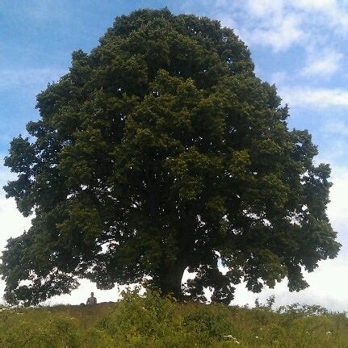

**Kapitalizmus, neoliberalizmus, feudalizmus, fašizmus a**

**otrokářství dnes duchovně a evolučně skončilo!**

**\* spojujeme síly s celým pokrokovým světem**

**\* i naše loutková vláda (deep state USA) i prezident (Sion) skončí**

**\* Jejich Velký reset a depopulace světa se již konat nebudou**

**\* zakládejme komunity a samosprávy, nemohou nás již zastavit**

**\*naším smyslem není sloužit mocným a bohatým a jejich zvrhlým plánům a**

**zločinům, ale sobě, svým rodinám, své vlasti, Přírodě…..**

**-------------------------------------------------------------------------------------------------**

**Bereme si svou vlast zpět. Na žádost většinové společnosti Čechů –**

**Moravanů – Slezanů a Slováků, se spojujeme v nové, duchovnější a**

**evolučně vyšší Československo, spojili jsme se se Slovany světa.**

**Píšeme na vlastenecké pokrokové scéně novou vlasteneckou Ústavu a (zá)Kony,**

**Program a status spravedlivé pro všechny stejně.**

**Zavádíme postupně místo nesmyslné parlamentní demokracie a klasické vlády**

**– Slovanské občiny a kopné právo, každý má stejný hlas.**

**Rok 2022 je koncem paradigmatu starého tržně – mocenského, nefunkčního a čím dál**

**zločinnějšího světa , jež logicky i záměrně, krachnul a počátkem nové éry vývoje lidstva na**

**základě ekologické udržitelnosti (té skutečné) a lidskosti…. Všichni vlastizrádci, provokatéři,**

**darebáci a zločinci všeho druhu, se budou odpovídat Lidu této země, naší Državy.**

(kontakt pro vědomé a živé Lidi- <https://t.me/pokrokjevnas> a napište sem ostatním i

svůj kontakt), posílejte všem dobrým lidem, které znáte. Přidej se k nám ….